ANÁLISIS DIACRÓNICO DE LA PERCEPCIÓN DEL ESTUDIANTADO SOBRE LA SOCIEDAD DE LA INFORMACIÓN CON SOFTWARE SOCIAL

DIACHRONIC ANALYSIS OF STUDENTS’ PERCEPTION ON THE INFORMATION SOCIETY WITH SOCIAL SOFTWARE
Esteban Vázquez Cano¹
Eloy López Meneses²
Esther Fernández Márquez³
(1) Universidad Nacional de Educación a Distancia.
(2) (3)Universidad Pablo de Olavide.
RESUMEN
El presente estudio diacrónico describe una experiencia innovadora universitaria basada en el desarrollo de nubes de palabras con el objetivo de analizar la percepción de los estudiantes sobre las características más relevantes de la Sociedad de la Información. Estas nubes de palabras fueron elaboradas por los estudiantes que cursaban la asignatura de Tecnologías de la Información y la Comunicación de la titulación de Grado de Educación Social de la Universidad Pablo de Olavide (Sevilla). La experiencia universitaria inicial formaba parte del proyecto: “Formación didáctica en Cloud Computing: Competencias digitales, estrategias didácticas y e-actividades con tecnología Web 2.0 en el EEES”, en el marco de la Acción 2 de Proyectos de Innovación y Desarrollo Docente subvencionado por el Vicerrectorado de Docencia y Convergencia Europea de la mencionada Universidad.
A través de una metodología de corte cualitativo y descriptivo, se revisaron las 138 aportaciones realizadas por el estudiantado y entre las conclusiones se infiere que los estudiantes que cursabanel curso académico2011/2012 consideraban que la actual Sociedad se caracteriza por una mejora notable de las vías de comunicación (72,73%), destacando el aspecto de la globalización social (50%) y la universalidad (13,64%). Asimismo, expresan mayor disponibilidad de información (38,64%) y accesibilidad (11,36%) con más rapidez e inmediatez (32,95%), pero, como contrapartida indican una saturación de la misma (11,36%). También es de reseñar que se encuentran favorecidos con los aspectos de creatividad e innovación (14,77%). Por último, resaltan el notable incremento y proliferación de la publicidad (10,23%). Sin embargo, el estudiantado del curso académico 2014-15 acentúa el concepto de tecnología (74%), señalando también un alto porcentaje los de globalización (60%), y comunicación (52%). Igualmente dan mayor importancia a la innovación como aspecto definitorio de esta Sociedad Digital (34%), apareciendo el concepto de crisis referido tanto a su carácter económico como de valores asociado a la deshumanización de las personas (32%) y el de desigualdad, relacionado con la aparición de brechas digitales y cognitivas (28%). Por último, comparando la evolución de las percepciones de los estudiantes resaltan aquellos conceptos que se siguen manteniendo, como la comunicación y globalización, mantenidas en el tiempo, cambiando en mayor medida el resto de concepciones.

PALABRAS CLAVE
Nube de palabras, Educación Superior, Sociedad de la Información, e-constructivismo, innovación educativa.

ABSTRACT
This diachronic study describes an innovative college experience based on the development of word clouds with the aim of analyzing the students’ perception about the most important features of the Society of Information. These words clouds were created by students of the subject: “Information and communication technology” of the Social Education Degree at the University Pablo de Olavide (Seville). The initial college experience was part of the project: "Teaching Training in Cloud Computing: Digital skills, teaching strategies and e-activities with Web 2.0 technology in the EHEA" under Action 2 Projects of Teaching Innovation and Development funded by Vice Chancellor of Teaching and European Convergence.
Through a quantitative and descriptive methodology, 138 students’ contributions were analyzed and, among the conclusions, we can infer that students enrolled in 2011 / 2012 thought that society is characterized by a marked improvement of communication (72.73%), with a high incidence on the social aspect of globalization (50%) anduniversality (13.64%). They also express greater availability of information (38.64%) and accessibility (11.36%) with more speed and immediacy (32.95%), but, on the other hand, they indicate a communication saturation (11.36%). It is also remarkable that students are favored with aspects of creativity and innovation (14.77%). Finally, they point out the significant increase and proliferation of advertising (10.23%). However, students from 2014-15 emphasize the concept of technology (74%), also indicating an increased globalization (60%) and communication (52%). Students also give more importance to innovation as a key element of this Digital Society (34%), appearing the crisis covering two concepts: economic and people dehumanization (32%) and inequality related with the emergence of digital and cognitive gaps (28%). Finally, comparing the changing perceptions of the students, we could emphasize those concepts that are still maintained, such as communication and globalization, and further changing the rest of conceptions.
KEYWORDS
Word clouds, Higher Education, Information Society, e-constructivism, educational innovation.

1. Introducción
Vivimos en una sociedad cambiante, diversa y convulsa, trufada de necesidades y carencias, una sociedad que posee conciencia de su responsabilidad (López Noguero, 2015). A su vez, las Tecnologías de la Información y Comunicación (TIC) generan en la sociedad un nuevo contexto provocando cambios en los procesos de socialización, cognitivos y conductuales (Sanz-Gil, 2014).
En la Sociedad sobresale el hecho de que las tecnologías de la información y la comunicación giran entorno a todos los procesos de la información y de la comunicación, destacando los procesos telemáticos y de carácter comunicativo. Esto es así hasta tal punto que la sociedad de este siglo venga a ser la denominada como “Generación Web” o “Generación I” (de Internet y/o de Información). O en palabras del profesor Manuel Castells (2000): sociedad en red¸ o bien, la era de la información. O como apunta Echevarría (2000), las nuevas tecnologías alumbran un nuevo espacio social, el tercer entorno, que se diferencia claramente de los entornos natural y urbano. Actualmente, también, cohabitan otros conceptos afines, como sociedad tecnológica, sociedad de la información, info-sociedad, tele-sociedad, e-sociedad, sociedad del WhatsApp, que hace referencia a los cambios de índole social que se están generando como consecuencia de la utilización del software social como medio de comunicación.
Los nuevos tiempos han generado nuevos actores (Internet, la telefonía móvil, la realidad aumentada, la geolocalización digital y demás tecnologías digitales) que están cambiando nuestra experiencia en múltiples aspectos: en el ocio, en las comunicaciones personales, en el aprendizaje, en el trabajo, etc. Usando la metáfora de Bauman (2006) para caracterizar los procesos de cambio sociocultural actuales, impulsados por la omnipresencia de las tecnologías de la información y comunicación, ésta sugiere que el tiempo actual – la cultura digital– es un fluido de producción de información y conocimiento inestable, en permanente cambio, en constante transformación, como contraposición a la producción cultural desarrollada –principalmente en Occidente a lo largo de los siglos XIX y XX– donde primó la estabilidad e inalterabilidad de lo físico, de lo material, de lo sólido. Es decir, lo digital es una experiencia líquida bien diferenciada de la experiencia de consumo y adquisición de la cultura sólida (Area y Pessoa, 2012).
En este sentido, las TIC ha progresado y evolucionado de forma vertiginosa, posiblemente mucho más de lo que imaginábamos años atrás, y se han convertido en un fenómeno prácticamente imprescindible de nuestra vida cotidiana. Su constante e inevitable presencia ha supuesto una gran revolución en todos los órdenes de la existencia humana al crear nuevas relaciones de interdependencia y modifica estilos de vida, de pensamiento y de conocimiento (Cózar y Roblizo, 2014).
Asimismo, se puede considerar que su presencia en la educación superior es muy relevante porque todos los profesionales con título universitario, independientemente del área temática en la que el profesional se inscriba, deben poseer una formación adecuada para el uso de estas herramientas en su desarrollo profesional y la implementación de cualquier actividad formativa en el entorno socio-tecnológico en el que vivimos (López Meneses y Vázquez-Cano, 2013).
La institución universitaria se está transformando debido a diferentes acontecimientos, que van desde su incorporación al Espacio Europeo de Educación Superior (EEES), la extensión de metodologías como el trabajo colaborativo y la incorporación de las Tecnologías de la Información y Comunicación (TIC), de forma general, y de Internet y la Web 2.0, en particular (Cabero & Marín, 2014). Asimismo, en este contexto europeo universitario es necesario un cambio metodológico y evaluador orientado (Aguaded, López Meneses, & Jaén, 2013) que potencie la formación integral de los estudiantes a través del desarrollo de sus competencias sociales, intelectuales y tecnológicas.
En este sentido, las TIC pueden y deben jugar un papel importante en los procesos de innovación metodológica y renovación de estrategias metacognitivas.Marqués (2000a) refiriéndose a éstas comenta que contribuyen a la rápida obsolescencia de los conocimientos y a la emergencia de nuevos valores, provocando continuas transformaciones en nuestras estructuras económicas, sociales y culturales, e incidiendo en casi todos los aspectos de nuestra vida: el acceso al mercado de trabajo, la sanidad, la gestión burocrática, la gestión económica, el diseño industrial y artístico, el ocio, la comunicación, la información, la manera de percibir la realidad y de pensar, la organización de las empresas e instituciones, sus métodos y actividades, la forma de comunicación interpersonal, la calidad de vida, la educación... Su gran impacto en todos los ámbitos de nuestra vida hace cada vez más difícil que podamos actuar eficientemente prescindiendo de ellas.
En definitiva, con las telecomunicaciones y los "mass media" primero y, posteriormente, las tecnologías telemáticas, cuyo principal protagonista es la red Internet y sus servicios, han sido importantes plataformas del cambio cultural, social y económico para las sociedades de las últimas décadas del siglo XX, convirtiéndose, éstas, progresivamente en tecnológica. Sin la pretensión de acotarlas puede venir configurada, dicha sociedad, por una serie de características, (Marqués, 2000b; Cabero, 2003):

- Globalización de las actividades económicas, de comunicación y de información.
- Incremento del consumo y producción masiva de los bienes de consumo.
- Sustitución de los sistemas de producción mecánicas, por otros de carácter electrónicos y automáticos.
- Modificación de las relaciones de producción, tanto social como desde una posición técnica.
- La selección continua de áreas de desarrollo preferente en la investigación, ligadas al impacto tecnológico.
- Flexibilización del trabajo e inestabilidad laboral.
- Aparición de nuevos sectores laborales, como el dedicado a la información y de nuevas modalidades laborales como el teletrabajo.
- Girar en torno a los medios de comunicación y más concretamente alrededor de las nuevas tecnologías de la información y comunicación, como híbrido resultante de la informática y la telemática. Y como consecuencia de la misma la potenciación de la creación de una infraestructura tecnológica.
- Globalización de los medios de comunicación de masas tradicionales, e interconexión de las tecnologías tanto tradicionales como novedosas, de manera que permitan romper barreras espacio-temporales y el alcance de grandes distancias.
- La transformación de la política y de los partidos políticos, estableciéndose nuevos mecanismos para la lucha por el poder.
- Redes de distribución de información de ámbito mundial.
- Omnipresencia de los medios de comunicación de masas e Internet.
- Mayor información del estado sobre los ciudadanos.
- El establecimiento de principios de calidad y la búsqueda de una rentabilidad inmediata tanto en los productos como en los resultados, alcanzando las propuestas a todos los niveles: cultural, económico, político y social.
- Necesidad de una formación permanente

2. Escenario de la investigación
Lasexperiencias universitarias innovadoras realizadas en esta investigación parten de la premisa didáctica que el aprendizaje no es meramente reproductivo y transmisivo, sino que debe orientarse desde el modelo didáctico socioconstructivista, conectivista e investigador en el que el estudiantado elabora su propio conocimiento a partir de las ideas previas y su experiencia con asesoramiento del profesorado en interacción con los recursos tecnológicos.
Por otra parte, mencionar que la experiencia universitaria del curso académico 2011-12 formaba parte del proyecto: “Formación didáctica en Cloud Computing: Competencias digitales, estrategias didácticas y e-actividades con tecnología Web 2.0 en el EEES”, en el marco de la Acción 2 de Proyectos de Innovación y Desarrollo Docente subvencionado por el Vicerrectorado de Docencia y Convergencia Europea de la mencionada Universidad.
Referente a la guía docente (2014-15) de la asignatura de Tecnologías de la Información y la Comunicación (TIC) y Educación Social de primer curso de la Titulación de Grado de Educación Social consta de cuatro bloques temáticos que se puede visualizar en la U.R.L: (http://bit.ly/1jsG9I9). En nuestro estudio se hace referencia al primer bloque temático: Didáctica, currículo y TIC en Educación Social, en concreto, al primer tema que tiene como objeto de estudio las Tecnologías de la información y la comunicación (TIC) en el contexto de la Sociedad actual.A su vez, la asignatura se compone de 14 sesiones de enseñanza básica (EB) y 7 sesiones de Enseñanza Prácticas y Desarrollo (EPD) que se desarrollaban en las aulas de informática. En ella, se enseñaban el diseño, desarrollo e implementación de diferentes utilidades, aplicaciones y recursos 2.0 (wikis, blogs, sindicación de noticias, creación de foros de debates, elaboración de mapas conceptuales y nubes de palabras en línea, póster interactivos, diseño e implementación de materiales educativos multimedia relacionados con temáticas de la Educación Social yparticipación en redes sociales y profesionales...)fundamentales para el desarrollo competencial y el empoderamiento del futuro profesional de la Educación Social.
Respecto a otras experiencias virtuales universitarias, el lector interesado puede consultar los trabajos de López-Meneses, Llorent y Fernández (2012);Aguaded, López-Meneses y Jaén (2013); López-Meneses, Vázquez-Cano y Fernández (2014); Cabero, Ballesteros y López-Meneses, E. (2015).
La presente investigación analiza la evolución de las percepciones del estudiantado relacionadas con las características más relevantes de la Sociedad de la Información a través de nubes de palabras. El estudio se realiza con 88 estudiantes del curso 2011/2012 y 50 del 2014/2015 correspondiente al primer curso de la asignatura de Tecnologías de la Información y la Comunicación (TIC) y Educación Social de la titulación de Grado de Educación Social de la Universidad Pablo de Olavide (Sevilla).
Generalmente, las prácticas universitarias se desarrollabanafinalesdelmesde abril con la aplicación denominada Wordle (http://www.wordle.net) o bien tagxedo (http://www.tagxedo.com/). Éstas son aplicaciones sencillas relacionadas con la tecnología 2.0 que permiten diseñar nubes de etiquetas (tags) de forma dinámica y fácil a partir de los conceptos que se le indica. Cabe mencionar que para el próximo curso académico (2015-16) debido a incompatibilidades con los actuales navegadores se utilizará la aplicación Tagul(https://tagul.com/) para la creación de nubes de palabra interactivas.
La experiencia innovadora universitaria comprendida entre los cursos académicos 2010-2011 y 2014-15, consistía en la reflexión instrospectiva y selección de 3 a 5 conceptos claves que representaran los aspectos más significativos y relevantes de la actual Sociedad digital junto con un breve comentario que justificara dicha selección. Posteriormente, los estudiantes enviaban al correo electrónico del profesor, su nombre, apellidos, titulación y un comentario reflexivo y crítico de los conceptos efectuados. Por último, el docente lo implementaba en la web de acceso abierto la actividad innovadora universitaria: http://practicas3000.jimdo.com/(figura 1).
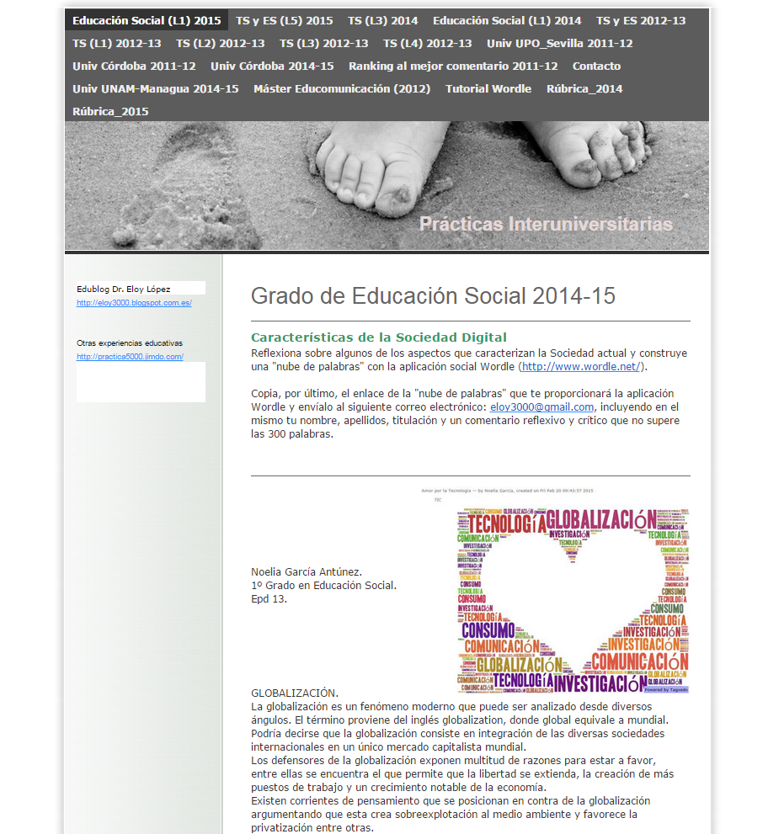

Figura 1. Espacio virtual de la experiencia innovadora universitaria.
U.R.L.http://practicas3000.jimdo.com/
A su vez, cada estudiante registraba en su Edublog individual las diferentes e-actividadesque se realizaban y servían como portafolio digital de las evidencias, dificultades y progreso académico alcanzado durante el desarrollo de toda la asignatura.Sirva a modo de ejemplo la figura 2 que refleja en cada una de las pestañas superiores las actividades desarrolladas durante el curso académico 2014-15.

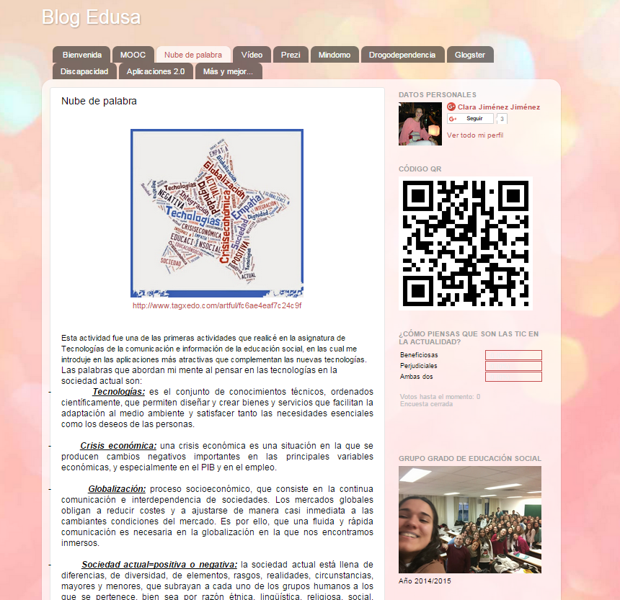

Figura 2. Edublog de una estudiante con las diferentes actividades realizadas durante el curso académico 2014-15. http://clarajimenez2.blogspot.com.es/p/nube-de-palabra.html

Por otra parte, cabe mencionar que en el espacio virtual con la U.R.L. http://bit.ly/1G9pT8U se encuentra recopilado todos los enlaces correspondientes a los edublogs individuales realizado por el estudiantado de diferentes titulaciones desde el curso académico 2009-10 hasta la actualidad
Por último, referente ala evaluación de la experiencia universitaria multimedia se ofreció una matriz/ rúbrica de evaluación con una serie de criterios de evaluación como marco de referencia para su valoración didáctica (figura 3).
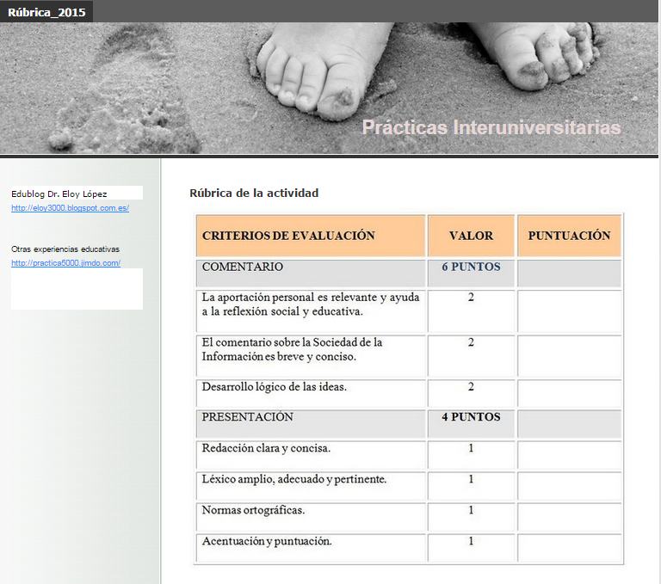
Figura 3. Matriz de valoración de la e-actividad.
http://practicas3000.jimdo.com/r%C3%BAbrica-2015/

3. Objetivos del estudio
La investigación se estructuró atendiendo a los siguientes objetivos prioritarios:
1. Investigar las características principales de la Sociedad de la Información que manifiestan el estudiantado de primer curso correspondiente a la asignatura de Tecnologías de la Información y la Comunicación (TIC) y Educación Social de la titulación de Grado de Educación Social 2011-12.
2. Averiguar los principales rasgos que caracterizan a la Sociedad digital del primer curso de la asignatura de TIC y Educación Social de la titulación de Grado de Educación Social del curso académico 2014-15.
3. Estudiar la evolución diacrónica de la percepción del estudiante sobre las características más relevantes de las Sociedad Digital del primer curso de la asignatura TIC y Educación Social vinculada a la titulación de Grado de Educación Social de los cursos académicos 2011/2012 y 2014/15.

4. Metodología de la investigación
Referente a la metodología utilizada, apuntar que ésta fue de corte cualitativo y descriptivo. La muestra estaba formada por 88 estudiantes del curso 2011/2012 y 50 del 2014/2015 de las dos titulaciones.
Para el análisis cualitativo se revisaron las aportaciones realizadas por los estudiantes analizando las palabras o conjuntos de significados como unidades de registro. Posteriormente se transcribió y categorizó la trama conceptual tomando como marco de referencia las pautas establecidas por diferentes autores (Bogdan y Biklen, 1992; Miles y Huberman, 1994):
- Fase Primera: Reducción de datos. Esta fase constituye la realización de procedimientos racionales que consisten en la categorización y codificación de los datos, identificando y diferenciando unidades de significado. Los procedimientos son:
- Categorización de los datos. La categorización implica la simplificación y selección de información para hacerla más manejable. Este proceso implica varias subfases:
- Separación de unidades. Consiste en separar segmentos de información siguiendo algún tipo de criterio como puede ser espacial, temporal, temático, gramatical…
- Identificación y clasificación de unidades. Consiste en clasificar conceptualmente las unidades que son cubiertas por un mismo tópico con significado. El procedimiento puede ser inductivo, es decir, a medida que se van examinando los datos, o deductivo, habiendo establecido previamente el sistema de categorías sobre el que se va a categorizar, tras la revisión de literatura específica sobre la temática objeto de estudio. Normalmente esta clasificación suele ser mixta.
- Síntesis y agrupamiento. Esta fase está unida realmente a la anterior dado que la propia categorización implica la síntesis. Esta fase también está presente una vez que ha concluido el proceso de categorización y algunas categorías se agrupan en metacategorías.

- Codificación. Es realmente la operación concreta y manipulativa que asigna cada categoría a cada unidad textual. En este sentido, cada unidad seleccionada ha sido codificada para su recuento frecuencial. Desde un principio existieron criterios claros de distinción de unidades de registro, ya que la mayoría de los estudiantes eligieron cuatro o cinco ámbitos de intervención y, después, algunos de ellos especificaron los colectivos o las temáticas con los que trabajar dentro de esos ámbitos. Para este proceso se ha utilizado el programa Atlas.Ti (V6.0.15), que es un “software profesional QDA (software para el análisis cualitativo de Datos) ATLAS.ti es utilizado en todo el mundo por instituciones e investigadores líderes. Siempre que se precisa de un análisis profesional de texto y datos multimedia, simplemente no existe alternativa a ATLAS.ti” (http://atlasti.com/es) (figura 4).

En este sentido, el software de análisis de datos cualtitativosATLAS.ti facilita a los investigadores el análisis y clasificación organizada y sistémica la información recopilada, además facilita la discusión analítica de la información obtenida (Lewis, 2004; Lu &Shulman, 2008; Friese, 2012; Rambaree&Faxelid, 2013)

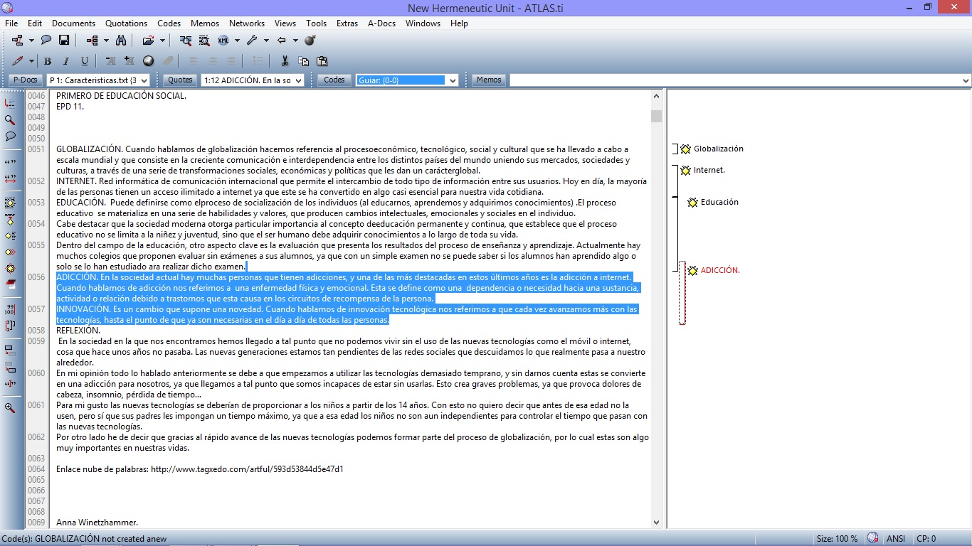
Figura 4. Análisis categorial elaborado por el software de análisis de datos cualitativos ATLAS. ti.

- Fase segunda: Interpretación e inferencia. Por último, el proceso de análisis de datos se completó con una etapa donde se procedió a la interpretación de las diferentes unidades de información categorizadas, ordenando de modo sistemático en tablas y representaciones gráficas la información obtenida para facilitar la fase de interpretación y explicación de los resultados.

5. RESULTADOS DE LA EXPERIENCIA INNOVADORA UNIVERSITARIA
Entre los resultados obtenidos después de la codificación e interpretación de la información cabe indicar que el alumnado señala un total de 73 conceptos que consideran definitorios de la sociedad digital o sociedad de la información siendo más concretos que los estudiantes de 2012 quienes indicaban hasta un total de 126 conceptos. En la figura 1 se reflejan algunos conceptos relevantes de la actual Sociedad.
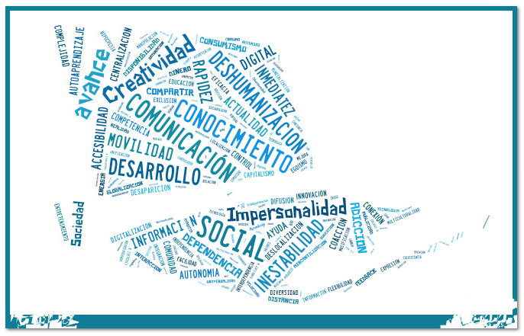
Figura 5. Representación visual de algunos conceptos relevantes de la Sociedad digital considerados por el estudiantado de los diferentes cursos académicos.

Referente al estudiantado correspondiente al curso académico 2011-12 consideraban que la actual Sociedad se caracteriza por una mejora notable de las vías de comunicación (72,73%), destacando el aspecto de la globalización social (50%) y la universalidad (13,64%). Asimismo, expresan mayor disponibilidad de información (38,64%) y accesibilidad (11,36%) con más rapidez e inmediatez (32,95%), pero, como contrapartida indican una saturación de la misma (11,36%).
Otras características que los estudiantes han destacado de la Sociedad de la información es la existencia de mejores posibilidades de movilidad (31,82%) y por supuesto del aumento y predominio del uso de las tecnologías (31,82%), incluyéndose aquí el uso de móviles y de mensajería, con la importancia de la Red de Redes (Internet) (12,50%). También es de reseñar que se encuentran favorecidos con los aspectos de creatividad e innovación (14,77%). Por último, resaltan el notable incremento y proliferación de la publicidad (10,23%)(Gráfica 1).

Gráfica 1. Características de la Sociedad Digital del estudiantado correspondiente al curso académico 2011-12.

Sin embargo, el conjunto de estudiantado matriculado en el curso académico 2014-15 acentúa el concepto de tecnología (74%), señalando también un alto porcentaje los de globalización (60%), y comunicación (52%). Igualmente dan mayor importancia a la innovación como aspecto definitorio de esta Sociedad Digital (34%), apareciendo el concepto de crisis referido tanto a su carácter económico como de valores asociado a la deshumanización de las personas (32%) y el de desigualdad, relacionado con la aparición de brechas digitales y cognitivas (28%).
Con un porcentaje menor de citas, pero igualmente destacable encontramos las nociones de desarrollo, progreso, avance o evolución (18%) y de educación (18%), así como información (14%), integración (14%), internet (12%), sociedad (10%) y adicción (10%). (Gráfica 2).

Gráfica 2. Características de la Sociedad Digital del estudiantado correspondiente al
Cursoacadémico 2014-15.

Estos son los conceptos más reseñados, aunque también en menor porcentaje las siguientes características: actualidad, aislamiento social, alfabetización, autoaprendizaje, autonomía, avaricia, ayuda, cambio / transformación,cibersociedad, circulación social, coexistencia, comodidad, competencia, conciencia social, conocimiento, consumo, control social, capitalismo, democratización, desempleo, desilusión, dignidad, diversidad, economía, emigración, empatía, exclusión, formación , guiar, homo digitalis, huidizos, igualdad social, imaginación, impacto en el mercado, impersonalidad, inclusión social, individualismo, inestabilidad política, inexactitud, injusticia, interacción, intercambio, investigación, juventud, libertad, mass media, materialista, mejora, motivación, movilidad, multiculturalidad, necesidad, nomofobia, organizar, participación, personas, pluralidad, posdemocracia, privacidad, público, relativismo ideológico, ritmo frenético, servicio, sobreinformación, sociedad de la información, soledad.
Sin embargo, si atendemos a los resultados obtenidos en el pasado curso 2011/2012, se destacaban los conceptos de la comunicación (72,73%), destacando el aspecto de la globalización social (50%) y la universalidad (13,64%), o que aunque disponemos de mayor cantidad de información (38,64%), a la cual se encuentra facilitado la accesibilidad (11,36%) con más rapidez e inmediatez (32,95%), llega a encontrarse una saturación de la misma (11,36%).
Otras características que este grupo ha destacado de la sociedad de la información es la existencia de mejores posibilidades de movilidad (31,82%) y por supuesto del aumento del uso de las tecnologías (31,82%) incluyéndose aquí el uso de móviles y de mensajería, con la importancia de la red de internet (12,50%), considerándose que se encuentran favorecidos los aspectos de creatividad e innovación (14,77%). Por último hace referencia más notable a la presencia y proliferación de la publicidad (10,23%).
Comparando la evolución de las percepciones de los jóvenes destacamos aquellos conceptos que se siguen manteniendo, como vemos en el siguiente gráfico, con índices al menos similares, como serían los relacionados con las características de comunicación y globalización, mantenidas en el tiempo, cambiando en mayor medida el resto de concepciones, o adquiriendo mayor o menor importancia (Gráfica 3).

Gráfica 3. Comparativa de las características de la Sociedad Digital de los cursos académicos 2011-12 y 2014-15.

6. Conclusiones de la investigación
En la actual sociedad de la información y la comunicación los estudiantes universitarios se encuentran involucrados cada vez más en procesos de aprendizaje autónomos y colaborativos que requieren de metodologías activas para facilitar la integración del software social con el currículum académico (Schworm&Gruber, 2012).
Entre las conclusiones que se obtienen, cabe resaltar que la elaboración de forma reflexiva de las nubes de palabras realizadas por el estudiantado permite satisfacer el objetivo prioritario de la investigación, es decir, estudiar la evolución diacrónica de la percepción del estudiante sobre las características más relevantes de las Sociedad Digital del primer curso de la asignatura TIC y Educación Social vinculada a la titulación de Grado de Educación Social de los cursos académicos 2011/2012 y 2014/15. En este sentido, destacan los conceptos claves de comunicación y globalización que perduran en los diferentes cursos académicos analizados.
Del mismo modo, este estudio de carácter diacrónico permite mostrar que la utilización educativa de creación de nubes de palabras digitales puede ser un recurso didáctico muy interesante para expresar las ideas previas de alguna temáticas, así como sirve de sedimento reflexivo y repositorio de experiencias de aprendizaje a futuras promociones académicas.
También, cabe resaltar en concordancia con otros estudios (Aguaded, López Meneses, & Jaén, 2013; Vázquez-Cano, López Meneses, & Fernández Márquez, 2013; López-Meneses, E.; Vázquez-Cano, E., y Fernández, E. 2014), que la utilización de recursos digitales 2.0.en contextos universitarios pueden ayudar a la difusión del conocimiento de forma globalizada, a la reflexión colectiva y recursos didácticos para la investigación educativa; objetivos todos ellos consideramos claves a la hora de desarrollar competencias entre los estudiantes universitarios.
Asimismo, los estudiantes valoran de forma positiva el software social para la elaboración de nubes de conceptos: “Wordle” (URL: http://www.wordle.net) por ser intuitivo, fácil de manejar y funcional, fruto del debate realizado en la última parte de la sesión formativa. En este sentido corrobora con las conclusiones de otro trabajo anterior con experiencias de posgrado (Sarasola, López-Meneses y Fernández, 2013).
Quisiéramos cerrar estas reflexiones reclamando una metamorfosis metodológica activa en algunas aulas universitariasal seguir manteniendo estructuras organizativas, modelos transmisivosdidácticos y metodologías tradicionales obsoletas, donde el libro de texto sigue siendo el rey de los recursos, en detrimento de otros más funcionales, útiles y motivadores, como son los recursos digitales 2.0. En este sentido, opinamos que en una sociedad hipermedia no tiene cabida una enseñanza libresca y la nueva generación del whatsappdebe ser la promotora de las ideas, conocimientos y experiencias que circulen por las redes del futuro, siempre y cuando se puedan familiarizar y hagan un uso adecuado y constructivo con ellas desde su juventud.
Por último, en concordancia con Moya (2013), nuestra tarea docente lleva implícita el uso y manejo de contenidos educativos digitales, de manera que interfiere en el proceso de enseñanza-aprendizaje, por lo que resulta necesario que los profesores conozcan las características y las ventajas de la incorporación a las aulas de estos contenidos educativos digitales. Y como bien apunta el profesor Pere Marquès, en su magnífico Edublog (http://peremarques.blogspot.com.es/) y desde el espacio virtual de reflexión e investigación (DIM-UAB), (http://dim.pangea.org/) nos muestra la gran importancia que tienen para el éxito académico el uso adecuado y crítico de las TIC en las aulas formativas en simbiosis con el desarrollo competencial TIC en los docentes (Marquès, 2008).

7. Limitaciones del estudio
Esta investigación se circunscribe a presentar un análisis de las percepciones del alumnado con respecto a las características principales de la Sociedad Digital desde una perspectiva diacrónica en la Universidad Pablo de Olavide de Sevilla. Los resultados deben contrastarse con otros cursos superiores y resultados en otras universidades para poder analizar con mayor profundidad las implicaciones en los planes de estudio y en la mejora del desarrollo profesional de los futuros educadores sociales.

Referencias bibliográficas
- Aguaded, J. I., López-Meneses, E. y Jaén, A. (2013). Portafolios electrónicos universitarios para una nueva metodología de enseñanza superior. Desarrollo de un material educativo multimedia (MEM). Revista de Universidad y Sociedad del Conocimiento (RUSC),10 (1), 7-28. Disponible en:http://rusc.uoc.edu/index.php/rusc/article/view/v10n1-aguaded-lopez-jaen/v10n1-aguaded-lopez-jaen-es(Consultado 5/9/2015).
- Area, M., y Pessoa, A, T. (2012). De lo sólido a lo líquido: las nuevas alfabetizaciones ante los cambios culturales de la Web 2.0. Comunicar, 38, 13-20. DOI: 10.3916/C38-2012-02-01
- Bauman, Z. (2006). Modernidad líquida. Buenos Aires: Fondo de Cultura Económica.
- Cabero, J. & Marín, V. (2014). Posibilidades educativas de las redes sociales y el trabajo en grupo. Percepciones de los alumnos universitarios. Comunicar, 42, 165-172. DOI: 10.3916/C42-2014-16.
- Cabero, J., Ballesteros, C., y López-Meneses, E. (2015). Los mapas conceptuales interactivos como recursos didácticos en el ámbito universitario. Revista Complutense de Educación, 26, 51-76. Disponible en: http://revistas.ucm.es/index.php/RCED/article/view/43815 (Consultado 16/9/2015).
- Castells, M. (2000). La era de la información. Economía, sociedad y cultura. La sociedad en red. Madrid: Alianza Editorial.
- Cózar, R., y Roblizo, M.J. (2014). La competencia digital en la formación de los futuros maestros: percepciones de los alumnos de los Grados de Maestro de la Facultad de Educación de Albacete. Revista Latinoamericana de Tecnología Educativa (Relatec), 13 (2), 119- 133. Disponible en: http://relatec.unex.es/article/view/1397(Consultado 23/9/2015).
- Echevarría, J. (2000). La revolución doméstica mete el mundo en casa a través de las nuevas tecnologías. Consumer, 29. Disponible en: http://www.consumer-revista.com/ene2000/impresora/entrevista.html (Consultado 18/9/2015).
- Friese, S. (2012). Qualitative data analysis with ATLAS.ti. London: SAGE Publications Ltd.
- Lewis, B. (2004). NVivo 2.0 and ATLAS.ti 5.0: A comparative review of two popular qualitative data-analysis programs. Field Methods, 16 (4), 439–469.
- López-Meneses, E., Llorent-García, V., y Fernández-Márquez, E. (2012). Experiencias universitarias en diferentes titulaciones de la universidad Pablo de Olavide: construcción de ideas previas sobre la sociedad de la información con software social 2.0. En Revista Didáctica, Innovación y Multimedia, 23. Disponible en: http://dim.pangea.org/revistaDIM23/revista23unisoftwaresocialeloylopez.htm(Consultado 29/9/2015).
- López-Meneses, E., Vázquez-Cano, E., y Fernández Márquez, E. (2014). Análisis de la percepción de los estudiantes sobre las áreas de intervención del futuro educador y trabajador social a través de una didáctica digital con mapas conceptuales multimedia. RED. Revista de Educación a Distancia. 41, 1-17. Disponible en: http://www.um.es/ead/red/41(Consultado 17/9/2015)
- López-Noguero, F. (2015). La Educación Social especializada con personas en situación de conflicto social. Revista de Educación, 336, 57-71.
- Lu, C.-J., y Shulman, S. W. (2008). Rigor and flexibility in computer-based qualitative research: Introducing the coding analysis toolkit. International Journal of MultipleResearchApproaches, 2 (1), 105-117.
- Marquès, P. (2000a). Las TIC y sus aportaciones a la sociedad. Disponible en: http://dewey.uab.es/pmarques/tic.htm(Consultado 16/9/2015).
- Marqués, P. (2000b).La cultura tecnológica en la sociedad de la información. Disponible en: http://dewey.uab.es/pmarques/si.htm(Consultado 14/9/2015).
- Marqués. P. (2008). Aportaciones del foro TICEMUR 2008: La escuela del 2015. Las competencias tic del docente. Contextualizadas desde el documento: las competencias digitales de los docentes. Disponible en: http://www.academia.edu/357781/Las_competencias_TIC_del_docente(Consultado 27/9/2015).
- Moya, M. (2013). De las TICs a las TACs: la importancia de crear contenidos educativos digitales. En Revista Didáctica, Innovación y Multimedia, 27. Disponible en: http://dim.pangea.org/revistaDIM27/revista27ARcontenidosdigitales.htm (Consultado 5/9/2015).
- Rambaree, K., y Faxelid, E. (2013). Considering Abductive Thematic Network Analysis with ATLAS.ti 6.2. In N. Sappleton (Ed.). Advancing Research Methods with New Media Technologies (pp. 170-186). Hershey PA, USA: IGI Global.
- Sanz-Gil, J. J. (2014). WhatsApp: Potencialidad educativa versus dependencia y adicción. En Revista Didáctica, Innovación y Multimedia, 30. Disponible en: http://dim.pangea.org/revista30.htm(Consultado 6/9/2015).
- Sarasola, J. L., López-Meneses, E., y Fernández, E. (2013). Experiencias de posgrado sobre el envejecimiento a través de nubes de palabras. En Revista Didáctica, Innovación y Multimedia 25. Disponible en: http://www.pangea.org/dim/revista25(Consultado 24/9/2015).
- Schworm, S., y Gruber, H. (2012). E-Learning in universities: Supporting help-seeking processes by instructional prompts. British Journal of Educational Technology, 43, 272–281.

